Busch-Jaeger Lautsprecher-Einsatz

Busch-Jaeger

Eigenschaften

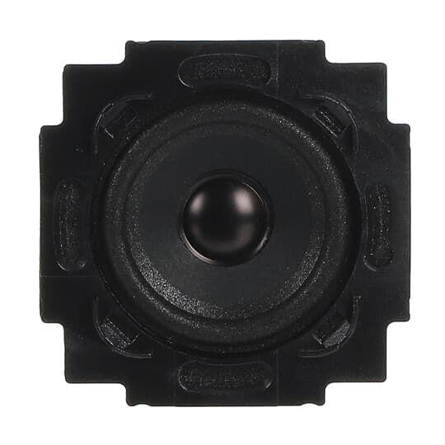

GTIN:

4011395104446

HAN:

2CKA008200A0042

Farbton

schwarz

Breite (mm)

71,00

Höhe (mm)

71,00

Tiefe (mm)

31,00

Schutzart (IP)

IP20

Durchmesser (mm)

50,00

Frequenz (Hz)

200,00 - 20.000,00

Compatible with Apple HomeKit

false

Compatible with Google Assistant

false

Compatible with Amazon Alexa

false